Grüner Zweig an die Ö3-Wundertüte und Kreisel Electric
Jedes Schuljahr vergeben die Schülerinnen und Schüler der Höheren Lehranstalt für Umwelt und Wirtschaft den Nachhaltigkeitspreis „Grüner Zweig“. Heuer wurde diese Auszeichnung an das Team von Hitradio Ö3 und an die Firma Kreisel Electric überreicht.
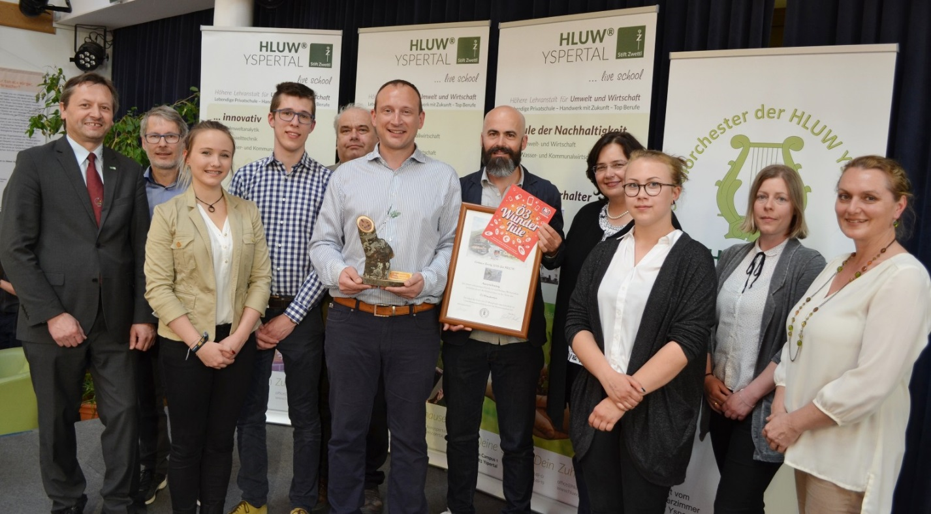
Verleihung des „Grünes Zweiges“ der HLUW Yspertal am Tag des Kunststoffes . (vlnr) Schulleiter Mag. Gerhard Hackl, Stellv. Mag. Peter Trötzmüller, Katja Böhm, Felix Weichelsbaumer, DI Dr. Gerd Vogt, Mag. Georgi Lossmann-Iliev (Handyverwerter), Meinhard Mühlmann (Hitradio Ö3), Ing. Mag. Renate Paumann, Schulsprecherin Lena Strasser, Mag. Eva Maria Mayr und Mag. Karin Werner ; Foto: HLUW Yspertal

Yspertal, Wien, Stift Zwettl – Der Grüne Zweig ist ein Preis der Höheren Lehranstalt für Umwelt und Wirtschaft, welcher von den Schülerinnen und Schülern an Unternehmen, Organisationen oder Personen für ihre besonderen Verdienste und ihr Engagement im Umwelt- und Ressourcenschutz verliehen wird. Um diesen Preis kann man sich nicht bewerben, die Auswahl erfolgt ausschließlich durch die Schülerinnen und Schüler der HLUW Yspertal unter Mitsprache von Schule und Schulgemeinschaft. Die Höhere Lehranstalt für Umwelt und Wirtschaft, Privatschule des Zisterzienserstiftes Zwettl, bietet seit fast 30 Jahren sehr erfolgreich eine umweltwirtschaftliche Berufsausbildung.

Verleihung am Tag des Kunststoffes der HLUW

Bereits am Vormittag des 19. April 2018 kamen zahlreiche Kinder und Jugendliche aus den umliegenden Schulen und Kindergärten zu dem von den HLUW-Schülerinnen und Schülern organisierten Stationenbetrieb zum Thema „Kunststoff“. Teilweise in spielerischer Form vermittelte man den Kindern und Jugendlichen sowie auch den Erwachsenen die Möglichkeit, sich über die vielen Eigenschaften und Nutzungsmöglichkeiten von Kunststoffen, aber auch über die Nachteile von verschiedenen Kunststoffanwendungen für unsere Umwelt und über mögliche Alternativen zu informieren.
Für die kleinsten Besucherinnen und Besucher bereitete man Basteleien und Spiele vor, mit denen sie das Thema „Kunststoff“ auch kritisch kennenlernen konnten. Für die etwas älteren Teilnehmerinnen und Teilnehmer gab es Workshops, Spiele und kleine Wettkämpfe. „Es wurden zum Beispiel Kunststoffe selbst erzeugt, über die Gefahren von Mikroplastik in unseren Weltmeeren aufgeklärt und auch über Kunststoff–Recycling/Upcycling informiert und dies in der Praxis angewendet“, erklärte Schulleiter Mag. Gerhard Hackl.
Am frühen Nachmittag informierte Ministerialrätin Ing. Mag. Renate Paumann vom Bundesministerium für Nachhaltigkeit und Tourismus aus der Abteilung „Chemiepolitik und Biozide“ zur Thematik bzw. über Vor- und Nachteile von Kunststoffen. Bevor es zur Verleihung der „Grüne Zweige“ kam, beteiligten sich die Ehrengäste, Gäste und HLUW-Schülerinnen und Schüler an einer regen Diskussion in der bis auf den letzten Platz gefüllten Schulaula.

In diesem Schuljahr einigten sich die Schülerinnen und Schüler in Absprache mit der gesamten Schulgemeinschaft auf folgende zwei Preisträger: Das Team von Hitradio Ö3 wurde für die „Ö3 Wundertüten-Aktion“ ausgezeichnet. „Die Arbeit des Teams der Ö3-Wundertüte trägt wesentlich zur
Umweltbewusstseinsbildung und zum Ressourcenschutz bei“, erklärt Schulsprecherin Lena Strasser. Einen weiteren „Grünen Zweig“ erhielt die Firma Kreisel Electric GmbH & Co KG aus Rainbach im Mühlkreis. Bereits im März besuchte eine Delegation von Schülerinnnen und Schülern sowie Lehrpersonen der HLUW Yspertal den Firmenstandort und lernten den CEO und Co-Gründer des Unternehmens Markus Kreisel persönlich kennen. Kreisel Electric wurde bereits mehrfach für ihre Innovationen im Bereich Elektromobilität und Elektrifizierung ausgezeichnet. Musikalisch umrahmt wurde die Feierlichkeit vom Blasmusikensemble der HLUW Yspertal.

Schau vorbei, mach mit an der HLUW

Zahlreiche Jugendliche aus ganz Österreich besuchen schon die HLUW Yspertal. Der Anteil der Mädchen liegt bei etwa 40 Prozent. Zwei Ausbildungszweige stehen zur Wahl: „Umwelt und Wirtschaft“ und „Wasser- und Kommunalwirtschaft“. Die Anmeldung zum Schulbesuch ist jederzeit möglich. Es gibt noch freie Ausbildungsplätze und die Schule freut sich jederzeit über Schnupperschülerinnen und -schüler. Besuche doch einfach einmal diese lebendige Schule mit Top-Berufschancen in Yspertal! Infos unter: Tel.: 07415 7249 oder http://www.hluwyspertal.ac.at

Coole und günstige Jugendwoche an der HLUW

Ferienbetreuungswoche, Erlebniswoche oder Jugendwoche für nachhaltiges Leben – die Erfolgsgeschichte dieser „coolen“ Woche für Kinder und Jugendliche zwischen 10 und 16 Jahren blickt auf eine lange Geschichte zurück. „Heuer feiern wir bereits 20 Jahre Jugendwoche mit naturverbundenen Programmpunkten an unserer Schule“, freut sich Schulleiter Mag. Gerhard Hackl. Im Sommer 2018 findet die sogenannte „Young Life“-Jugendwoche an zwei Terminen von 18. bis 24. August und 25. bis 31. August 2018 statt. Sie bietet ein interessantes, abwechslungsreiches, naturbezogenes Programm, wo man auch in die ökologischen und umweltwirtschaftlichen Schulinhalte sprichwörtlich hineinschnuppern kann. „Wir verrechnen nur einen kleinen Unkostenbeitrag von 210,00 Euro. Dieser garantiert ein tolles Erlebnis und beinhaltet natürlich Verpflegung, Nächtigung und eine professionelle pädagogische Betreuung in unserem Privatinternat“, so Hackl.

Lebendige Privatschule des Stiftes Zwettl in Yspertal

Mit dem Slogan „Halte dich und unsere Umwelt fit!“ startet die moderne Schule aus dem Yspertal in die Zukunft. Familiäres, wertschätzendes und lebendiges Miteinander in Schule und Privatinternat sind neben hoher Fachkompetenz in Umweltchemie, Umwelttechnik und Umweltwirtschaft die wichtigsten Faktoren für den Erfolg der berufsbildenden höheren Privatschule aus Niederösterreich. Besonders wichtig ist die geistige und körperliche Fitness. Mit zahlreichen Sportangeboten, von Fußball für Mädchen und Burschen über Volleyball bis hin zum Bogenschießen und Fitnessprogrammen wird den Teenagern eine Menge geboten. Nach einer fünfjährigen Ausbildung kann man direkt ins Berufsleben einsteigen. Umwelt- und Abfallbeauftragte/r, Mikrobiologie- und Chemielaborant/in oder Umweltkaufmann/frau sind Beispiele dafür. Ein Drittel der Unterrichtszeit findet in Form von Praktika oder Projekten statt. Projektwochen und Fachexkursionen mit Auslandskontakten, miteinander arbeiten und Spaß haben und gemeinsam coole Freizeitangebote erleben, das alles sorgt für eine lebendige Berufsausbildung. Natürlich gibt es ein Privatinternat für Mädchen und Burschen. Mit umfangreichen Förderangeboten in der Schule und im Internat kann man seine persönliche Fitness steigern. Die Ausbildung schließt man mit der Reife- und Diplomprüfung ab und erlangt damit auch die Studienberechtigung. Nach facheinschlägiger Berufserfahrung können die Umweltabsolventinnen und Absolventen auch um den Ingenieurtitel ansuchen.

